Отчет МКОУ «Старосеребряковская СОШ»
о работе по профилактике и предупреждению
экстремизма и терроризма
за IV квартал 2019 учебный год

В целях успешного решения вопросов снижения уровня подростковой преступности, профилактики и предупреждения экстремизма и терроризма в среде несовершеннолетних, в школе создана система воспитательно-профилактической работы.
Профилактическая работа в школе включает в себя: беседы по правовой тематике; тематические классные часы; декады правовых знаний,
организацию школьных мероприятий и праздников.
В школе разработан план мероприятий по противодействию экстремизму и терроризму в среде несовершеннолетних. Проводятся классные часы по повышению уровня правосознания подростков, родительские собрания.
В IV квартал 2019 года проведены мероприятия:
классные часы на правовую тематику: «Экстремизм и терроризм- мы против», «Экстремизм и терроризм- что это?», «Правила поведения в опасных для жизни ситуациях дома, на улице и в обществе», «Основы толерантности», беседы «Я и мои права», «»О нравственных и безнравственных поступках и их последствиях», «Экстремизм- это опасно!», «Терроризм- это угроза, которое касается каждого», «Я ребенок. Я человек», «Экстремизм и терроризм. Административная и уголовная ответственность за проявления экстремизма» классный час - размышление «Экстремизму - нет», дискуссия «Конфликты в нашей жизни: как их избежать» и др.
В работе психологов, классных руководителей, социального педагога школы используются рекомендации по проведению тренинга толерантности: «Двадцать шагов толерантности». Изучается информация по участию несовершеннолетних в неформальных молодежных объединениях.
Включены в содержание учебных предметов (обществознание, история, география, литература и др.) темы по профилактике экстремистских проявлений, формированию законопослушного толерантного поведения обучающихся. На уроках литературы в 4-6 классах проходит знакомство с устным народным творчеством народов мира, на уроках истории в 5-9 классах проведены уроки памяти и мужества «Всемирный день борьбы с терроризмом», для учащихся 8-11 классов проведены уроки по теме «Глобальные проблемы современности», «Россия – многонациональное государство».
Одним из важных направлений деятельности детского объединения является патриотическое воспитание детей и подростков. Были организованы тематические беседы: «Цена и ценность Победы», выставки рисунков «Моя родина– Россия.
Проводится работа по профилактике здорового образа жизни, привлечению обучающихся в кружки и секции спортивной направленности во внеурочное время.
В дни школьных новогодних каникул проводятся профилактические и информационно – просветительские мероприятия с детьми и семьями, имеющими несовершеннолетних детей, по вопросам обеспечения безопасности несовершеннолетних в период праздников. Проведены классные часы по использованию пиротехники, использованию мер безопасности, ознакомление с инструкциями по пожарной, дорожной безопасности, проведены индивидуальные беседы с родителями. Проведены проверки отделением вневедомственной охраны. В школе установлена система пожаротушения и тревожная кнопка. Исключено проникновение в здание школы посторонних лиц, ведутся журналы учета посетителей. Территория школы имеет ограждения и достаточное освещение в ночное время суток. Оформлены стендовые материалы с контактами дежурных служб ОВД, ГО и ЧС, инструкциями действий в случае обнаружения подозрительных предметов и угрозы террористических актов, правилами поведения в случае возникновения террористического акта.
С целью обеспечения эффективности профилактики асоциального поведения учащихся, детской беспризорности, правонарушений и др. негативных явлений стараемся обеспечить максимальную занятость обучающихся через развитие системы дополнительного образования: В нашей школе нет учащиеся «группы риска» 15 октября прошла встреча учащихся 7-11 классов с сотрудником отдела просвещения при Муфтияте РД по Кизлярскому району Гасангусейновым Мухтаром Джафаровичем по теме «Профилактике экстремизма и терроризма».
20 ноября прошла встреча учащихся 7-11 классов с сотрудником отдела просвещения при Муфтияте РД по Кизлярскому району Микаилов Абдурахман. Тема «Уважение к старшим – это одно из самых благородных проявлений нрава».
В школе создан Совет по профилактике правонарушений среди учащихся, заседания Совета проводятся ежемесячно. Рассматриваются вопросы, связанные с поведением учащихся на уроках и во внеурочное время, пропусков уроков без уважительной причины, успеваемости, опозданий.
В школе налажено сотрудничество с инспекторами ПДН. Были организованы встречи обучающихся с представителями правоохранительных органов с целью разъяснения российского законодательства по противодействию экстремистской деятельности.
В школе ведется пропаганда использования контентной фильтрации использования сети «Интернет» среди родителей и обучающихся, проводятся инструктажи по использованию сети «Интернет».
Ежеквартально проводятся учебно - тренировочные занятия с педагогическим составом и обучающимися школы по эвакуации из здания школы на случай возникновения чрезвычайных ситуаций.

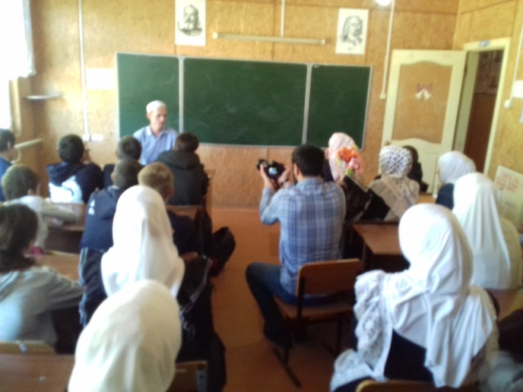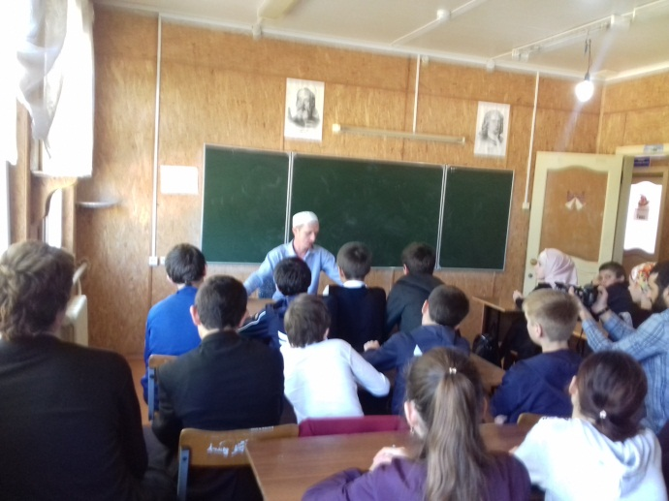
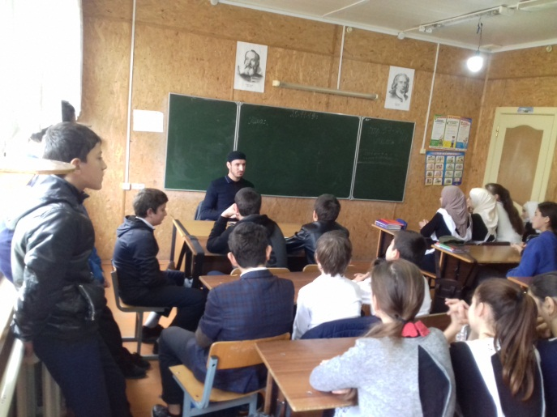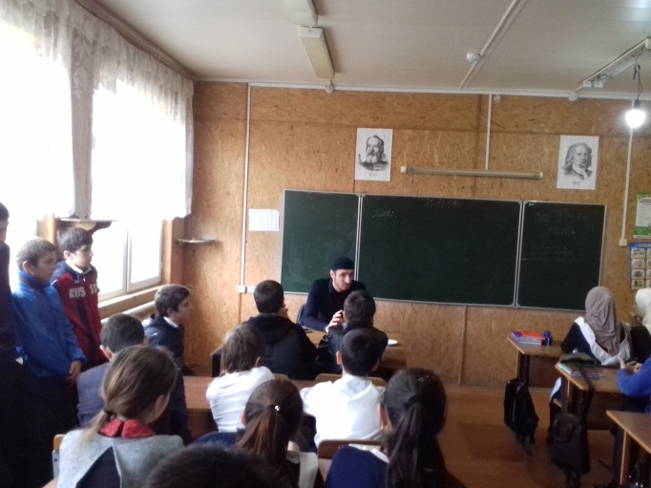
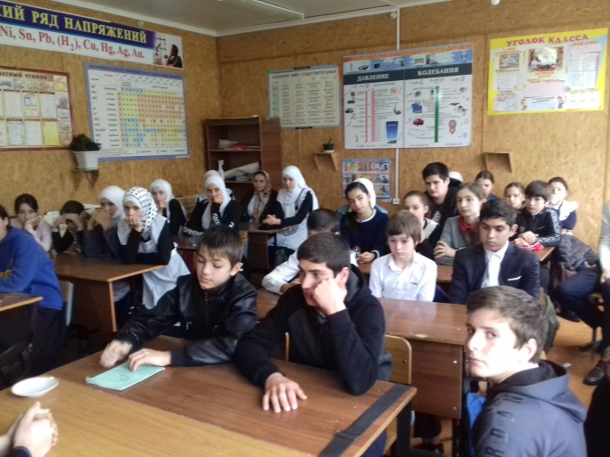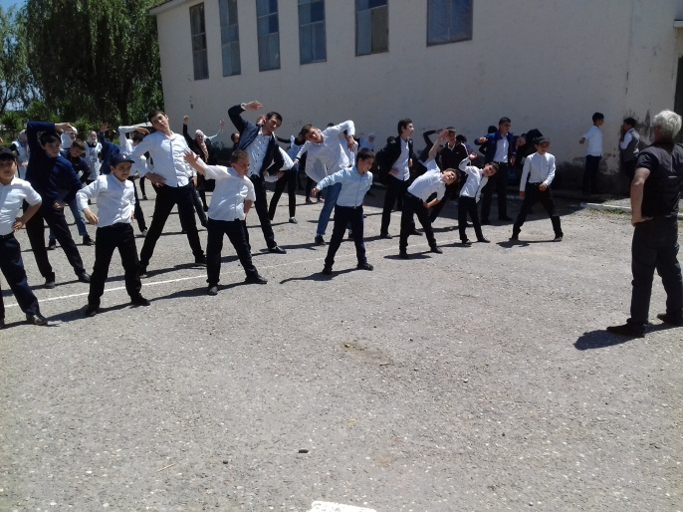
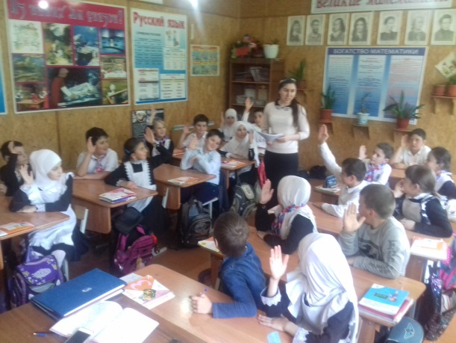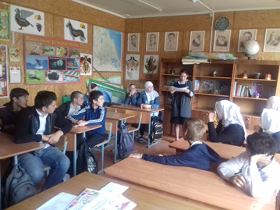
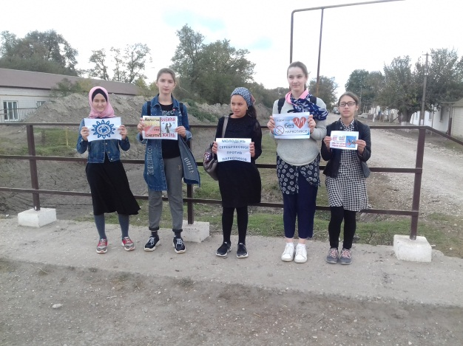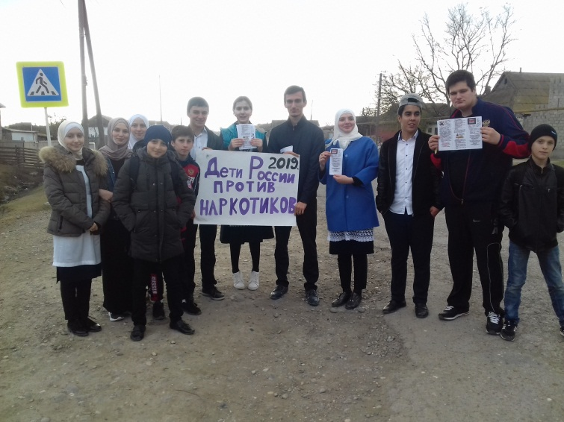

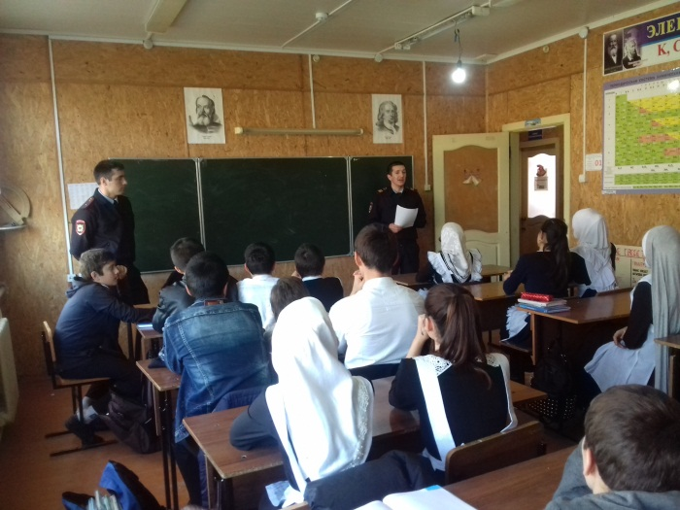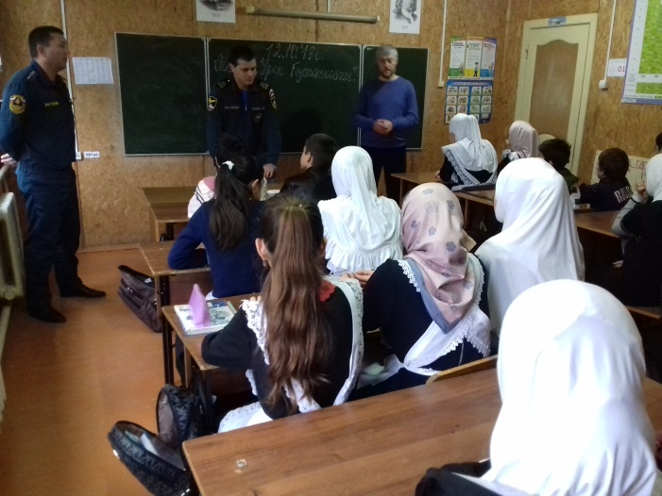

Справка составила зам дир по ВР Магомедова З.М.

